6月25日动态

**今天你问好了吗？**

今日来园24位小朋友，1位小朋友请假。今天是周日，由于调休，今天就打招呼问好啦！

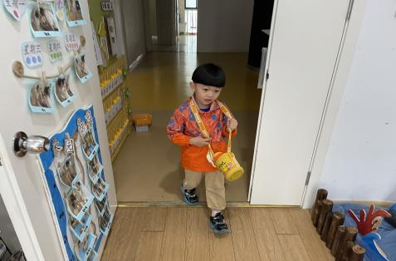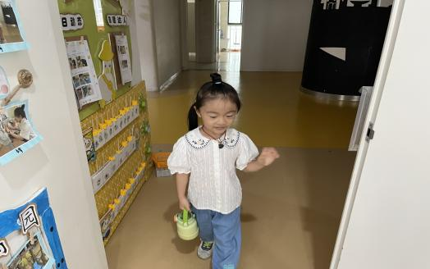

早上好呀，刘倢序 瑞宝早上好

**区域游戏篇**

今天孩子们自主选择区域进行游戏，他们玩的可开心啦！

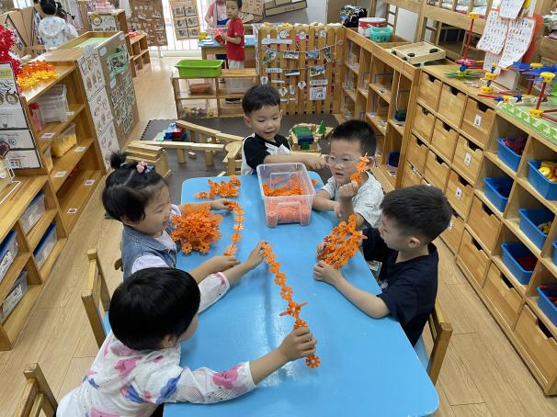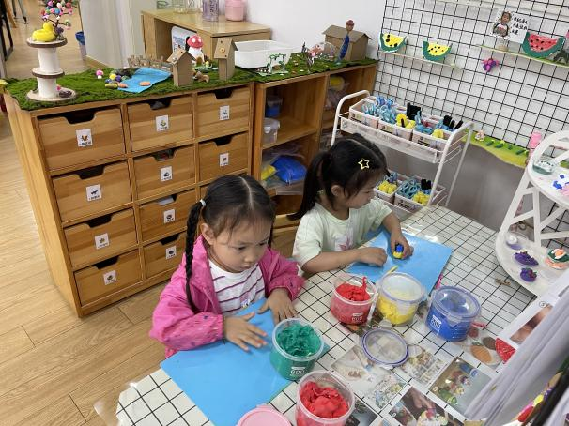

小钰儿和孙瑞晗在玩橡皮泥了 董程宁，胡欣芮，刘政凯，白新奇，夏天在玩雪花片啦！

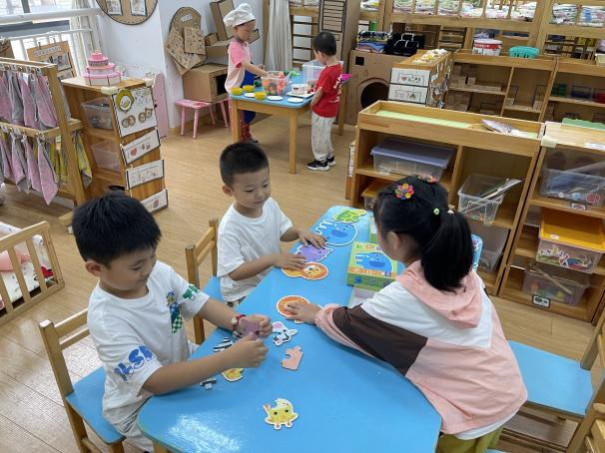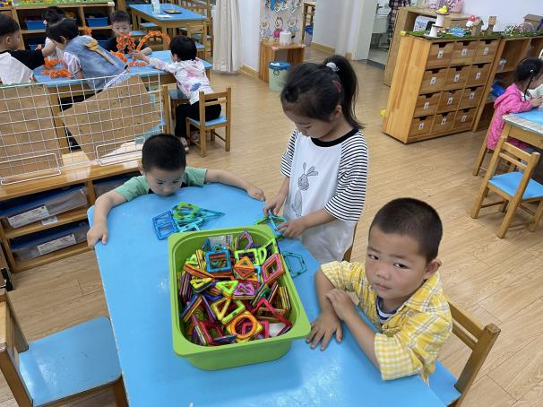

钱进，丁载誉，陈艺茹在玩磁力片 恺恺，永恒，妙妙在数物匹配！

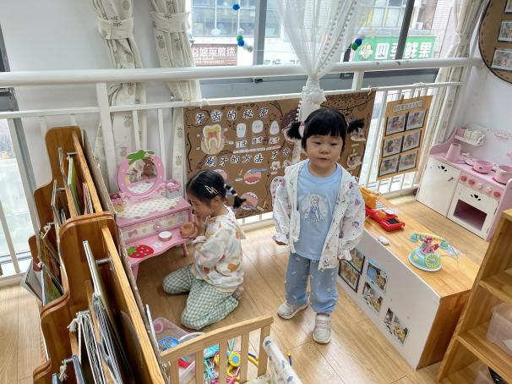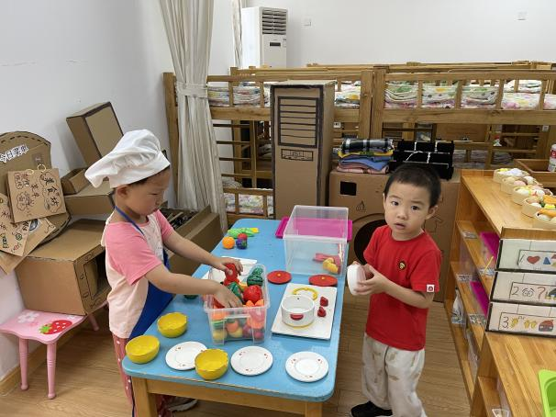

我来进行点数匹配 二柯，小杨在烧饭

**集体活动篇**

**科学：《玩水》**

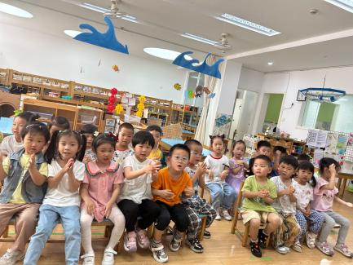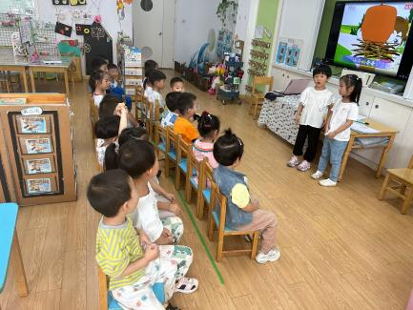纯净的水是无色、无味、无固定形状的透明液体，水是幼儿在生活中每天都要接触和使用的必须品，幼儿对水有了一定的探索，知道水是生活中必不可少的，并且已在活动中探索过水的一些特征，水是无色、无味、透明的。一般情况下自来水温度大概在十几度，夏天天气炎热，正是玩水的好季节，因此我们开展本次活动，目的是让幼儿探索玩水的方法并在玩的过程中感知水的流动性，能用简单的句子讲述自己的玩法和发现。

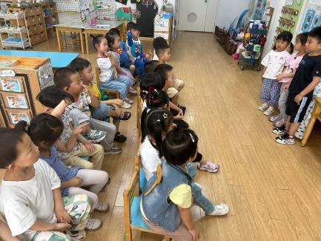





**王秋逸、易永恒、赵夏冉、白新奇、丁载誉、宋旭峰、杨祥瑞、杨言希、沈奕恺、刘宸瑀、钱进、刘政凯、肖妙青、嵇羽晞、管亦星、陈怡何、陈艺茹、孙瑞晗、胡欣芮、朱柯逸、汤舒谣、刘倢序、王清钰、董程宁**能探索玩水的方法，在玩的过程中感知水的流动性，有目的地玩水，学会用简单的句子讲述自己的玩法和发现。

**生活活动篇**

午饭：基围虾，空心菜，豆腐汤汤。点心：小馄饨，香蕉。

表扬小三班所有的小朋友能够正确使用勺子，自己吃饭，还能把自己掉在桌子上的饭菜捡到餐盘里。

**温馨提示**

最近天气炎热，爸爸妈妈要注意给孩子减少衣服哦！一冷一热容易生病，请假在家休息的小朋友要及时照顾好自己的身体，多喝水哦！

1.请各位家长给小朋友的保温杯里放温水哦！

2.请各位将垫背巾在家给孩子垫好，户外出汗，预防感冒。

3.每天检查小朋友的手指甲哦，勤剪指甲防止刮到自己或者他人。

4.正常开展延时班，准时来接哦。